### UserDatabase 模块

1. 模块概述

userDatabase 模块承担这对userpo单一持久化对象的更新插入和维护等操作的服务

1. 整体结构

对于该DatabaseService接口，釆用Mysql实现方式，其类图如下：

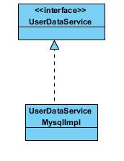

UserDatabase模块各个类的职责由下表所示

|  |  |
| --- | --- |
| 类 | 职责 |
| UserDataServiceMysqlImpl | 负责对User数据库记录的更新，增添等操作的实现 |

1. 模块内部类的接口规范

其向下无需要的接口，故只描述供接口

UserDataServiceMysqlImpl

|  |  |  |
| --- | --- | --- |
| 提供的服务 | | |
| UserDataService.insert | 语法 | public ResultMessage insert(UserPO po); |
| 前置条件 | 用户进行注册操作，委托给UserBl模块的user领域对象 |
| 后置条件 | 在数据库中插入一条记录 |
| UserDataService.update | 语法 | public ResultMessage update(UserPO po); |
| 前置条件 | 用户登录成功 |
| 后置条件 | 改变数据库中用户记录的用户的登录状态 |
| UserDataService.find | 语法 | public UserPO find(String username); |
| 前置条件 | 用户进行登录操作或其他模块需要查找相应用户 |
| 后置条件 | 根据用户名查找相应记录包装后返回对应的单一持久化对象 |
| UserDataService.find | 语法 | public UserPO find(long userid); |
| 前置条件 | 用户进行登录操作后信息的查询或其他模块需要查找相应用户 |
| 后置条件 | 根据用户id查找相应记录包装后返回对应的单一持久化对象 |

(4)数据层的动态模型

下图显示当用户输入登录的用户名和密码或其他各个操作之后，Userdatabase层处理的各个对象之间的协作：

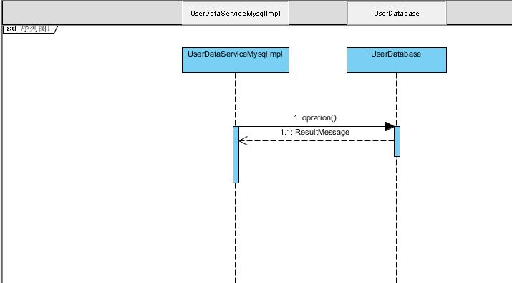

其状态图并无多少状态，故不描述

1. UserDatabase表设计

|  |  |
| --- | --- |
| ColumnName | DataType |
| userid | INTEGER |
| username | varchar(20) |
| password | varchar(32) |
| status | INTEGER |

status为以int映射代表的枚举类型

### BrowseDatabase模块

(1)模块概述

BrowseDatabase 模块承担这对browsePO单一持久化对象的更新插入和维护等操作的服务

(2)整体结构

对于该DatabaseService接口，釆用Mysql实现方式，其类图如下：

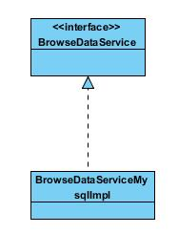

BrowseDatabase 模块各个类的职责由下表所示

|  |  |
| --- | --- |
| 类 | 职责 |
| BrowseDatabaseMysqlImpl | 负责对Browse数据库记录的更新，增添等操作的实现 |

(3)模块内部类的接口规范

其向下无需要的接口，故只描述供接口

BrowseDatabaseMysqlImpl

|  |  |  |
| --- | --- | --- |
| 提供的服务 | | |
| BrowseDatabase .insert | 语法 | public ResultMessage insert(BrowsePO po); |
| 前置条件 | 用户进行搜索记录后 |
| 后置条件 | 在Browse数据库中插入po（搜索记录） |
| BrowseDatabase .getInfo | 语法 | public List<BrowsePO > getInfo(long userid); |
| 前置条件 | 用户进行搜索时要获取自己搜索记录 |
| 后置条件 | 在Browse数据库中获取某userid的所有浏览记录 |
| UserDataService.clear | 语法 | public ResultMessage clear(long userid); |
| 前置条件 | 用户请求清楚自己的搜索记录 |
| 后置条件 | 在Browse数据库中清除某userid的所有浏览记录 |

(4)数据层的动态模型

下图显示当用户浏览信息或其他各个操作之后，Browsedatabase层处理的各个对象之间的协作：

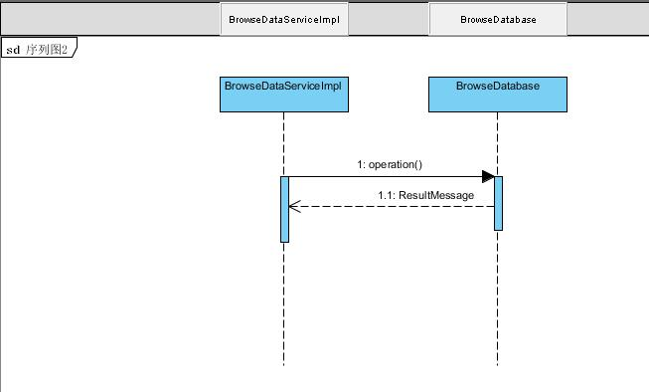

其状态图并无多少状态，故不描述

1. BrowseDatabase表设计

|  |  |
| --- | --- |
| ColumnName | Data Type |
| date | integer |
| userid | integer |
| content | text |
| operation | integer |

operation为以int映射代表的枚举类型